数学科学習指導案

- 単元名
文字の式
- 単元について
(1) 教材観
文字を用いることの意義
文字式のよさは、簡潔・明確にしかも一般的に表現できることである。例えば、加法の交換法則「被加数と加数を交換しても、結果は等しい」は、文字$a,b$を使って、$a+b=b+a$と表現できる。また文字を用いる事によって数量の関係を簡潔に式に表す事が出来る。
さらに、文字式のよさは、数量の関係を具体的なものの意味に束縛されることなく、抽象的な数の関係に還元して形式的に考察できる事にもある。例えば、式$s=\text{ab}$を、長方形の面積=たてよこ、値段=単価個数、道のり=速さ時間、…などと考えたり、また、式$s=\text{ab}$を$a÷b=\frac{a}{b}$、などはその基本的なものである。
また、自分の思考過程を表現する事ができ、それを他者に的確に伝達する事ができるというよさもある。式を見る事によってよって色々意味する事を読み取る事もできる。
文字を用いた式における乗法、除法の表し方を知ること
文字を用いて数量や数量の関係、法則などを式に表現するとき、乗法の記号は文字と文字の間の数と文字のあいだでは普通は省略し、また、除法の記号は、特に必要な場合の他は、それを用いないで分数の形で表す事を学習する。例えば、$a×b=\text{ab}$、$a÷b=\frac{a}{b}$、などは、その基本的なものである。
これによっていろいろな四季の表現が一層簡潔になり、式の取り扱いを能率的に行うことができる。
なお、$\text{ab}$や$\frac{a}{b}$、さらに、$a+b$、$a−b$という表現は操作の方法を表しているとともに、操作の結果をも表しているという見方は大切である。特に学習の初期においては、例えば、$3a+2$や$5x−5$のような演算記号が残ったままにしておく事に違和感を持つことがあるので十分な配慮が必要である。
一次式の加法と減法
文字式の計算については一次式の加法と減法を取り上げる。これについては内容の取り扱いにも示しているように、主として、一元一次方程式を解くのに必要な程度の簡単な式の計算が出来るようにすることを狙いとする。したがって、例えば、$(2x−3)+(x+1)$、$2(3x+4)−3(x−5)$などのように、一種類の文字についての一次式の加法と減法が学習の中心となる。
(2) 生徒観
生徒数36人、大半の生徒が「苦手な教科・不得意な教科」として第一に「数学」を挙げている。そして、生徒の理解度や意欲にも大きな差がある。学習塾に通っている生徒も数人いて、既に学習している生徒もいる。その一方で小学校算数の学力が欠落している生徒もいる。ここまでの差がある生徒達が一つの教室で授業を受けているわけである。また、一つの課題について、すぐに答えを出してしまう生徒、じっくり考えて答えを出す生徒、解決の糸口が全くつかめず、ヒントを出しながらでないと正解にたどり着けない生徒など様々である。行っている一斉授業の中ではこれらの様々な生徒に対応できる授業展開が困難で、結果として中位レベルから以下の生徒を中心にした授業を進めていく。問題点としては理解する力があまりない生徒が少なからずいることである。しかし、生徒は意欲的に挙手をして丸付けをして貰いたがっている姿を見てたり、質問をしてもらうなど少しでも理解できるようになりたいという意欲を見せている。全体的に受動的であるので友達や教師の話や意見を熱心に聴く態度を生かして能動的に問題に取り組ませたい。
(3) 指導観
生徒の確かな学力の向上を図る為には生徒一人一人の習熟の程度に応じて学習させることによって、つまずきを克服させたいと考えている。中学校の数学は小学校の算数の延長であることをきづかせるために例題は小学校の問題から展開する形をとっていく。プリントで具体的な数値で学習させた後に文字を使用して抽象化していく。小学校の基本的な計算から学習することで生徒が各自でどこから分からなくなるかを理解し、机間指導などでつまずきをなくさせたい。
- 単元の目標(具体的な目標)
<数学への感心・意欲・態度> 文字の使用に関心を持ち数量を文字を使って表す事に進んで取り組む。
<数学的な見方や考え方> 文字を用いるよさを知り、文字式の計算方法を導く事ができる。
<数学的な表現> 一次式の表し方・加法・減法・乗法・除法を理解した上で数量を現した り、計算する事が出来るようになる。
<数学的な知識・理解> 文字式に関する用語・文字式の表し方・以上を踏まえた文章題などを出来るようになる。
- 指導計画(15時間扱い)
(1) 数量を文字で表すこと………………………………………………2時間
(2) 文字式の表し方………………………………………………………3時間 (本時 1/3)
(3) 式の値…………………………………………………………………3時間
(4) 文字式の加法、減法…………………………………………………2時間
(5) 文字式と数の乗法、除法……………………………………………2時間
(6) 関係を表す式…………………………………………………………1時間
(7) 問題演習………………………………………………………………2時間
5. 本時の学習
(1) 活動内容
(a) 文字式の表し方に従って数量を式に表すこと
(b) 文字式がどのような数量を表しているか読み取ること
(2) 学習の扱い
● 小学校で学んだ道のり・速さ・時間・割合などの知識を文字式に適応することが
できるようになる。
(3) 具体的目標
<数学への感心・意欲・態度> 文字式の表し方の使用に関心を持ち、数量を文字を用いて表す。
<数学的な見方や考え方> 文字を用いることの素晴らしさを知り、物事を抽象化できる。
<数学的な表現> 文字を用いて数量を表現し、理解することができる。
<数学的な知識・理解> 文字式の積のルールを理解し、数字と同じように扱うことができる。
6. 授業展開
展開 | 学習内容(教師の活動) | 学習活動(予想される生徒の反応) | 指導上の留意点(■) | 教師の支援(□)
導入  (5分) | ・文字式の規則を学習する前に直方体の面積と体積を求める発問を出す。  例題１  図のような直方体を見て問題を解きなさい。  (1) 底面積アを求めなさい。  (2) 全ての辺の長さの和を  求めなさい。  (3) 体積を求めなさい。  解説  (1) 底面積ア:$4×4=\text{16}$  答え $\text{16}{\text{cm}}^{2}$  (2) 全ての辺の長さの和:  $4\text{cm}\text{の辺}:8本$  $3\text{cm}\text{の辺}:4本$ よって、  $4×8+3×4=\text{44}$ 答え$\text{44}\text{cm}$  (3) 体積:$4×4×3=\text{48}$  答え 48${\text{cm}}^{3}$  辺を$4\text{cm}→\text{acm}$、$3\text{cm}→\text{bcm}$  に置き換えた問題を出題する。 | 日時を確認しながらノートにプリントを貼る。 | ■プリントを配布し、ノートに貼らせる。  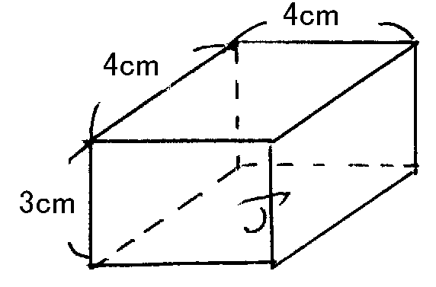  ■例題1は小学校の復習なので、教師が答え合わせをする。 | - 例題を解くのに教科書は使用しないので閉じておくように指示を出す。  - フラッシュカードを黒板に貼る。  □例題1の(2)は  $4\text{cm}\text{の辺が}8本$  $3\text{cm}\text{の辺が}4本$  であることを確認  させる。
展開1  (10分) | 問題１  図のような直方体を見て問題を解きなさい。  (1) 底面積アを求める式を作りなさい。  (2) 全ての辺の長さの和を求める式を  作りなさい。  (3) 体積を求める式を作りなさい。  解説  (1) 底面積アを求める式:$a×a$  (2) 全ての辺の長さの和を求める式:  $\text{acm}\text{の辺}:8本$  $\text{bcm}\text{の辺}:4本$  よって式は、$a×8+b×4$  (3) 直方体の体積:$a×a×b$  予想される生徒の反応  ・解けている生徒、既に学習済みの生徒  は答えまで解答する。  (1) $a×a=a^{2}$  (2) $a×8+b×4=8a+4b$  (3) $a×a×b=a^{2}b$ | ・生徒は例題1で解いているので問題1も同じように解答する。 | ■ 問題を解く時間は3分に設定。  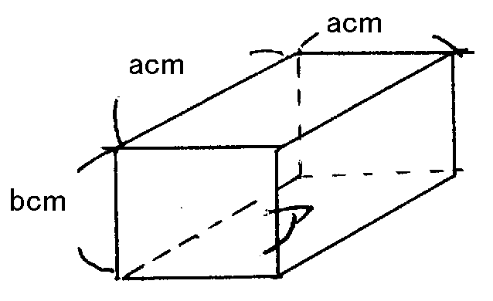  ■ 机間指導をして正解にたどり着いている生徒に、黒板で正解を書いてもらう。  ■ 発表する際には他の生徒に注意を促し、黒板を見るように促す。 | - フラッシュカードを黒板に貼る。  □ 答え合わせをして、正解ならば○をつける。  □ 分からない生徒に対しては机間指導中にヒントを与える。
展開2  (30分) | ・文字式の表し方(積)のルールについての学習をする。  文字式の表し方(積)  - 掛け算の記号は省いて書く。  例) $x×y=\text{xy}$  2. 文字と数の積では数を文字の前に書く。  例) $x×2=2x,(−3)×x=−3x$  3. 同じ文字の積は指数を使って書く。  例) $x×x=x^{2}$  4. 文字同士の積はアルファベットの順  に書く。  例) $z×x=\text{xz}$  5. 文字と$1$の積、文字と$−1$の積は1を  省いて書く。  例) $1×x=x,(−1)×x=−x$  発問  3.のルールで、同じ文字の積は指数を使うけど、実は皆は小学校の算数から文字に指数  の入った表現を使っています。そこで、皆に考えてほしい事があります。  1分間時間を上げるので、文字の2乗や3乗を使った表現を考えてください。  予想される生徒の反応  「${\text{cm}}^{2},{\text{cm}}^{3}$かな」  例題2を教師が解く。  例題2  問題1で求めた式を書き直してみよう。  (1) 底面積アを求める式  (2) 全ての辺の和を求める式  (3) 体積を求める式  P.51の問1と問2を解く。  P.51問1  次の式を文字式の表し方にしたがって書きなさい。  (1) $\text{50}×n=$  (2) $y×(−1)×x=$  (3) $c×c×c=$  (4) $(b+c)×7$  (1) $\text{50}×n=\text{50}n$  (2) $y×(−1)×x=−\text{xy}$  (3) $c×c×c=c^{3}$  (4) $(b+c)×7=7(b+c)$  P.51 問2  次の式を記号を使って書き直しなさい。  (1) $3{\text{xy}}^{2}=$  (2) $−9(x+y)=$  (1) $3{\text{xy}}^{2}=3×x×y×y$  (2) $−9(x+y)=−9×(x+y)$ | ・生徒はフラッシュカードを見る。  生徒は教師が解くのを見る。  ・問題を解く | ■ 生徒の発言中は他の生徒は静かにするように促す。  - 1.は掛け算をすればするほど’’の記号を書かなければならない事は大変であることを伝える。  - 2.は数を文字の後ろに書くと、$−3x$と$x−3$では$(−3)×1$と$1−3$のように計算を間違える事を防ぐためにする事を伝える。  - 4.はアルファベットの順にする方が見やすい事を伝える。  - 5.は  $0\text{.}\text{01}×x$=$0\text{.}\text{01}x$  =$0\text{.}0x$  のどちらが正しいか手を挙げさせる。  さらに、黒板上で  $0\text{.}\text{01}x$には○はをつけ。  $0\text{.}0x$ には×をつけるように  指示を出す。  ■例題2を書いたフラッシュカードを貼る。  - 底面積アを求める式  $$a×a=a^{2}$$  (2) 全ての辺を求める式  $$a×8+b×4=8a+4b$$  (3) 体積を求める式  $a×a×b=a^{2}b$  ■ 板書の時間はとるので説明の最中は黒板に集中するように指示を出す。  ■ 机間指導をして答えが合っている生徒を指名して黒板に解かせる。 | - 文字式の表し方(積)を書いたフラッシュカードを黒板に貼る。  □ ここから先は生徒各自のペースで解かせるように指示を出す。  □ 時間を見て解説を行う。
まとめ  (5分) | □文字式の表し方を確認する。 |  | ■ 時間内に終わらなかった生徒は宿題として解いてくるように指示を出す。 | □文字式の積の表し方をしっかり理解させる為にルールの1から5まで確認する。

7. 評価
<数学への関心・意欲・態度>
文字式の積の表し方に興味を持ち、文章題を文字を使ってあらわすことに進んで取り組んだか。
<数学的な見方や考え方>
文字を用いるよさを知り、文字式の文章題の計算が出来たか。
<数学的な表現>
文字を用いて数量を表現する事ができたか。
<数学的な知識>
文字式の表し方を理解し、’’の記号を用いない表現が出来たか。

